PLANEJAMENTO DO TRABALHO PEDAGÓGICO ESCOLA MUNICIPAL “FARID SALOMÃO”
PROFESSORA: GEÓRGIA MARTINS / “1º ANO B”
PERÍODO: De 28/09/2020 a 02/10/2020
SEGUNDA-FEIRA  (28/09) | TERÇA-FEIRA  (29/09) | QUARTA-FEIRA  (30/09) | QUINTA-FEIRA  (01/10) | SEXTA-FEIRA  (02/10)
CADERNO DE CASA  LEITURA, ESCRITA E PRODUÇÃO DE TEXTO (GÊNERO TEXTUAL- RECEITA)  1-COM A AJUDA DE UM ADULTO LEIAM A ATIVIDADE E RESPONDAM AS PERGUNTAS.  NO PRIMEIRO EXERCÍCIO, DO ANEXO 1, VOCÊ IRÁ CRIAR DOIS SABORES DE DOCES.  E NO EXERCÍCIO 2 IRÁ SERARAR AS PALAVRAS PARA DESCOBRIR A RECEITA SECRETA.  CAPRICHE!  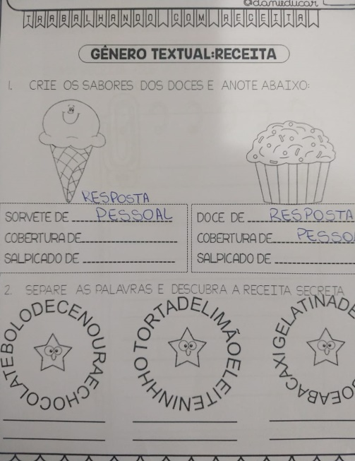  2- JUNTO COM UM FAMILIAR ANOTE NA FOLHA DO ANEXO 2, A RECEITA QUE VOCÊ MAIS GOSTA.  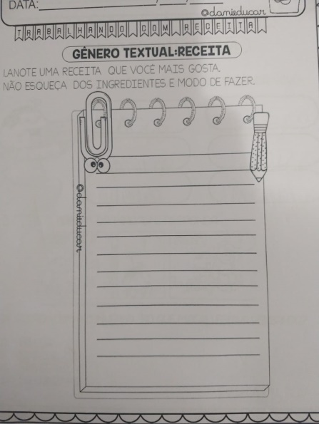 | EMAI- (LIVRO CAPA LARANJA- VOLUME 1) MATEMÁTICA-  ATIVIDADE 11.2PÁGINA 57  CONTAGEM E ESCRITA DE NÚMEROS  RESPONDA NO LIVRO:  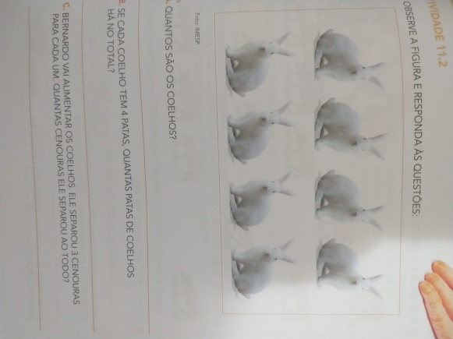  . | CADERNO DE CASA  NESTA ATIVIDADE IREMOS LER UMA LISTA DE INGREDIENTES PARA FAZER PIPOCA.  TENTE LER JUNTO COM UM FAMILIAR.  ANEXO 3  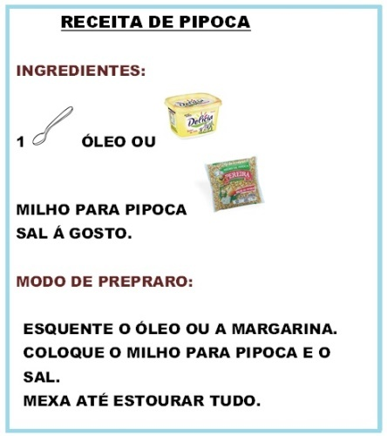  AGORA CIRCULE OU PINTE A PALAVRA QUE SEU FAMILIAR IRÁ DITAR:  MILHO- ÓLEO- PIPOCA- SAL  ANEXO 4  TENTE LER JUNTO COM UM FAMILIAR O TEXTO.  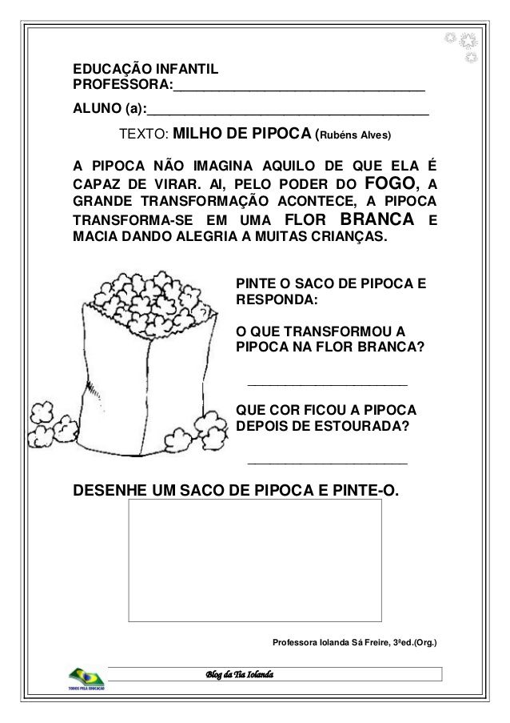 | ASSISTIR FILME  - QUE TAL AGORA, JUNTO COM UM FAMILIAR ADULTO, PREPARAR A RECEITA DE PIPOCA QUE FIZEMOS NO DIA ANTERIOR, PARA ASSISTIR AO FILME?  FILME:  NANNY MACPHEE- A BABÁ ENCANTADA  LINK:  https://youtu.be/Cr5ZxqRvMf8 | Enviar Fotos de Atividades e Realizar as correções.

- Atividade Domiciliar Sob Decreto Estadual 64.862/20 e Decreto Municipal 1.852, 16/03/2020
- ANEXO 3

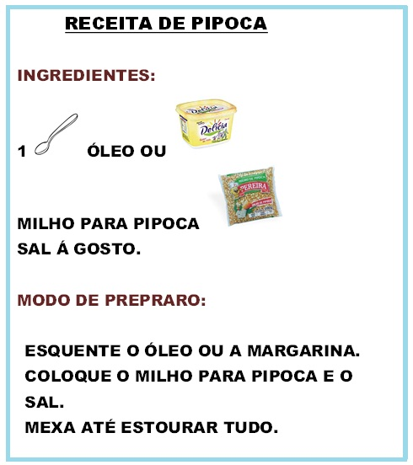

ANEXO 4

CORREÇÃO DAS ATIVIDADES DA SEMANA DE 21 À 25 DE SETEMBRO

ANEXO 1
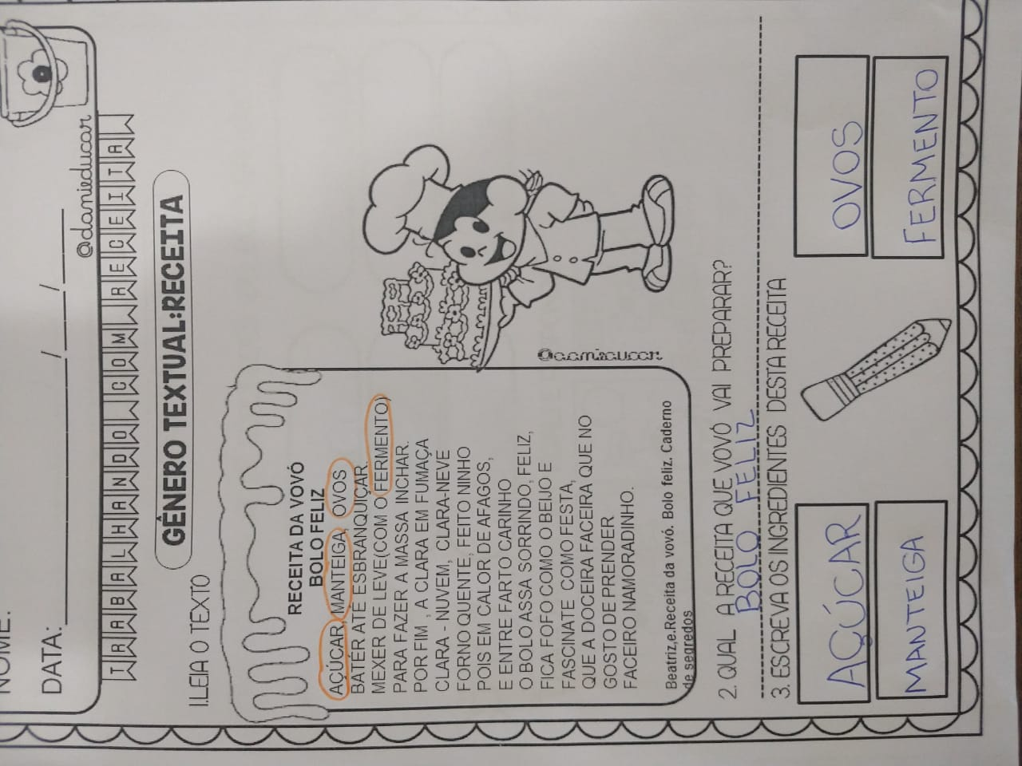

ANEXO 2
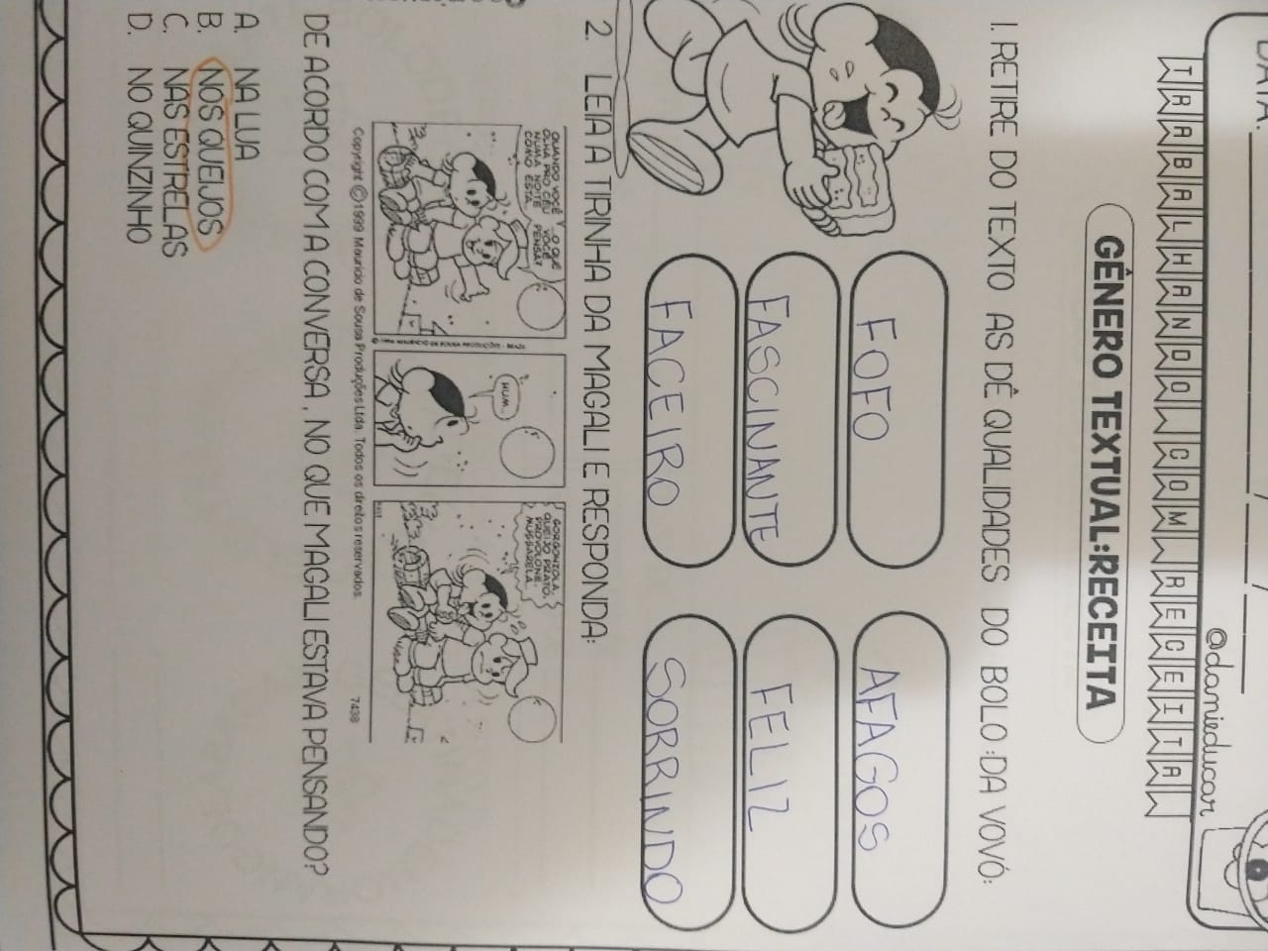

EMAI- PÁGINA 56
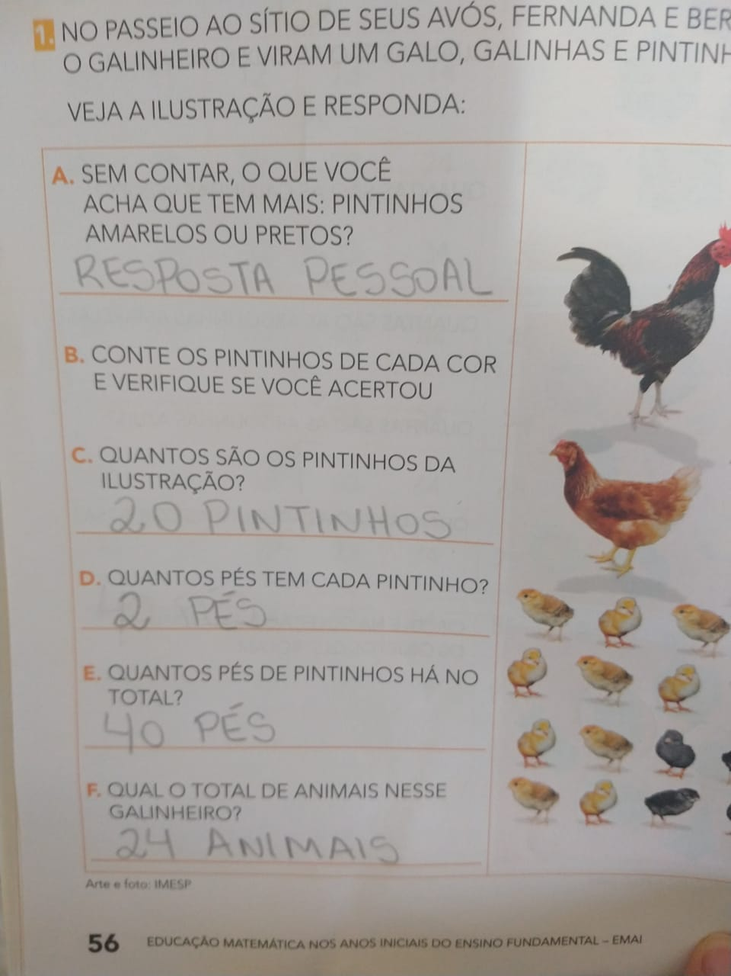

LIVRO VEM VOAR- INTERDISCIPLINAR
PÁGINA 72- SOMENTE LEITURA

PÁGINA 73
